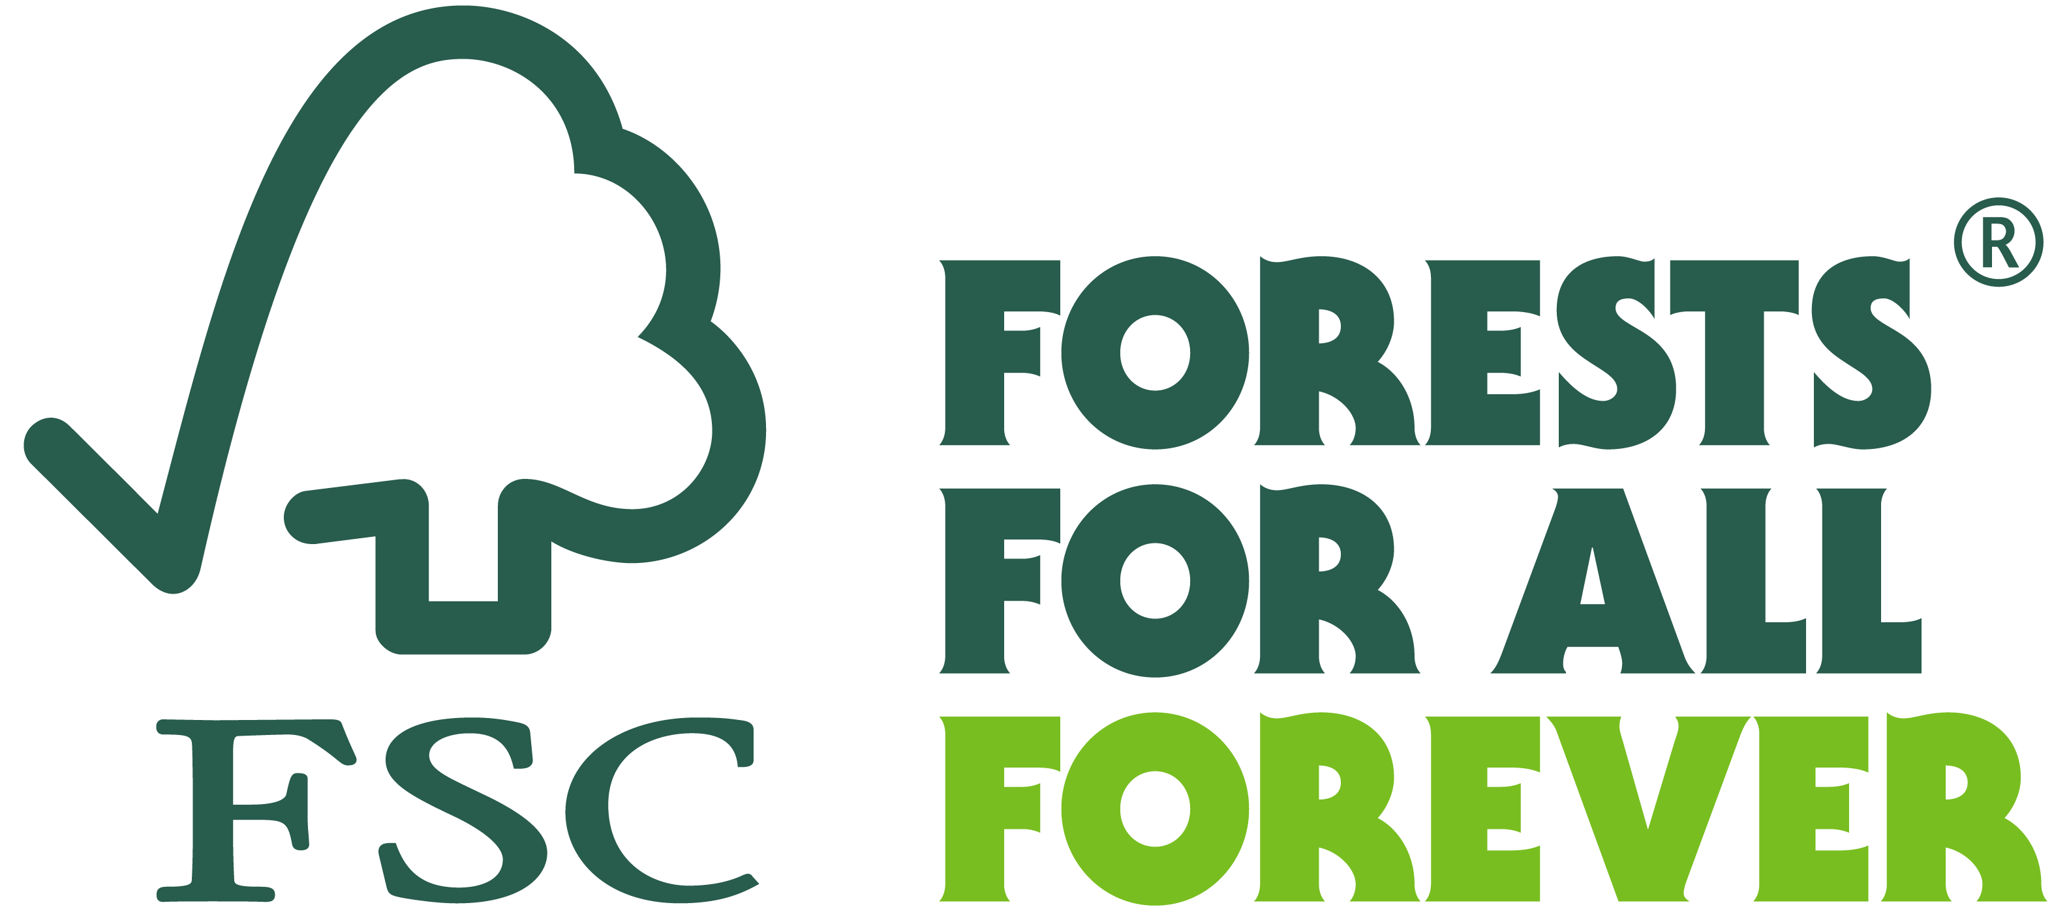
COMUNICATO STAMPA
Forest Stewardship Council®
Al via l’edizione 2022 dell’FSC® Furniture Awards

La quarta edizione del concorso di FSC (la seconda europea) si allarga a ben 20 paesi e innova le categorie in gara, con l’obiettivo di premiare i migliori prodotti, imprese e rivenditori del legno-arredo, in linea con il motto "Better living, healthy forests".

Padova, 12 Maggio 2022 – E’ giunto alla quarta edizione l'FSC Furniture Awards e per il 2022 il concorso creato dal Forest Stewardship Council® per riconoscere l'impegno e la sostenibilità delle imprese nei settori dell'arredamento per interni ed esterni si allarga a ben 20 paesi, dopo due edizioni italiane e la prima ad orizzonte europeo nel 2021, con 11 paesi del Vecchio Continente coinvolti.
Possono partecipare i possessori di certificati FSC e ai titolari di licenze promozionali nel settore dell'arredamento che hanno sede in Austria, Belgio, Bosnia-Erzegovina, Croazia, Repubblica Ceca, Danimarca, Francia, Germania, Italia, Montenegro, Paesi Bassi, Macedonia del Nord, Polonia, Portogallo, San Marino, Serbia, Slovenia, Spagna, Svizzera e Regno Unito. Tre le principali categorie di premio previste, a loro volta declinate per produttori e retailer: Commitment, Brand e Communication.

I premi FSC Commitment saranno assegnati ai titolari di certificati o licenze che si impegnano a preferire FSC nelle politiche di approvvigionamento e commerciali. Gli FSC Brand Awards riguardano invece le aziende che utilizzano i marchi FSC in modo consapevole e proattivo. Gli FSC Communications Awards premieranno infine le aziende che eccellono nelle attività promozionali e nelle campagne pubblicitarie. Previsti anche il premio produttore dell'anno per interni e per esterni e il premio rivenditore dell'anno.

"L’iniziativa sta crescendo rapidamente: dopo il successo degli FSC Furniture Awards in Italia – spiega Alexia Schrott, marketing manager di FSC Italia e responsabile del progetto - nel 2021 l'iniziativa è stata estesa a 11 Paesi europei. Quest'anno il concorso sarà ancora più grande e aperto non solo alle aziende certificate FSC ma anche ai titolari di licenza di marchio FSC attivi nel settore dell'arredamento in 20 paesi europei. Ci sono oltre 12 mila aziende certificate FSC in questo settore in tutto il mondo. L'Europa rappresenta quasi il 50% della quota con la maggior parte delle aziende situate in Polonia, Italia, Regno Unito, Paesi Bassi e Germania. Dato che rende il concorso particolarmente significativo: gli FSC Furniture Awards coprono infatti i più importanti distretti dell’arredo-design”.

In Italia la certificazione FSC nel settore dell’arredamento (per interni ed esterni) nel 2021 ha contato 608 certificazioni totali, con un +14% rispetto al 2020 e un record di 99 nuove certificazioni. "L'industria del mobile ha la responsabilità di garantire l'origine legale e sostenibile dei materiali e dei prodotti a base forestale. L’affidabilità di FSC nella promozione della gestione forestale sostenibile ne fa un partner credibile per le aziende del settore, con l’obiettivo di sviluppare le catene del valore del legname sostenibile. Insieme all'industria del mobile miriamo a fornire prodotti e soluzioni sostenibili per consumatori consapevoli, proteggendo i boschi del mondo attraverso una gestione responsabile".

Per le aziende interessate al concorso è disponibile il sito ufficiale fscfurnitureawards.org. La domanda di partecipazione può essere presentata tramite la piattaforma online a partire da oggi 12 Maggio fino alle ore 12 (CET) dell'8 Settembre 2022. Per informazioni è anche possibile contattare l’ufficio di FSC Italia.

Il Forest Stewardship Council® (FSC®)
Il Forest Stewardship Council (FSC) è un’organizzazione non governativa e no-profit che include tra i suoi 900 membri internazionali gruppi ambientalisti e sociali, comunità indigene, proprietari forestali, industrie che lavorano e commercializzano prodotti forestali, gruppi della grande distribuzione organizzata, ricercatori e tecnici, che operano insieme allo scopo di promuovere in tutto il mondo una gestione responsabile delle foreste.

FSC Italia nasce nel 2001 come associazione no-profit, in armonia con gli obiettivi di FSC International. Il marchio ha assunto un ruolo di primo piano nel mercato dei prodotti forestali quali legno, carta e prodotti non legnosi (come ad esempio il sughero), collocando il nostro Paese al secondo posto nella classifica internazionale e al primo in quello europeo per quel che riguarda le certificazioni FSC della Catena di Custodia (Chain of Custody, CoC).

Gestione Forestale Responsabile - Servizi. s.r.l impresa sociale - FSC® Italia · it.fsc.org · FSC® F000217
Via Ugo Foscolo 12 · 35131 Padova · Italia
T +39 (0) 049 8762749 · E info@fsc-italia.it
Director: Dr. Diego Florian
C.F/P. IVA 04894270281

Il marchio FSC identifica infatti i prodotti contenenti legno proveniente da foreste gestite in maniera corretta e responsabile secondo rigorosi standard ambientali, sociali ed economici. La foresta di origine viene infatti controllata e valutata in maniera indipendente in conformità a questi standard (principi e criteri di buona gestione forestale), stabiliti ed approvati dal Forest Stewardship Council International tramite la partecipazione e il consenso di tutte le parti interessate.

Ufficio stampa FSC Italia
Mariagrazia Bonollo
info@mariagraziabonollo.it
348 2202662

